新北市公共藝術專戶納入及辦理程序須知

- 依據「新北市公共藝術經費運用要點」辦理。
- 公共藝術經費繳納說明：
- 法定公共藝術經費未達新臺幣30萬元者（依文化藝術獎助條例第九條、文化藝術獎助條例細則第十一條、公共藝術設置辦法第五條第一項）：
- 申請資料：
- 函文，並請於文中敘明建物或工程案名，及納入之經費。
- 新北市公共藝術專戶繳納申請表一份（請逐級核章）。
- 本案建築物或工程之預算書、契約決標金額證明文件，或決算書等相關說明資料。
- 程序：

興辦機關備妥申請文件後備函送本府文化局
本府文化局函復申請結果並告知專戶帳號資料

興辦機關完成匯款並函知本府文化局

本府文化局確認後函送收據，興辦機關完成核銷結案

- 法定公共藝術經費逾新臺幣30萬元者（依文化藝術獎助條例第九條、公共藝術設置辦法第五條第二項、公共藝術設置辦法第七條）：
- 申請資料
- 函文，並請於文中敘明建物或工程案名，及擬納入之經費。
- 新北市公共藝術專戶繳納申請書一份（請逐級核章，並準備本案至審議會報告之簡報檔）。
- 本案建築物或工程之預算書、契約決標金額證明文件，或決算書等相關說明資料。
（二）程序：
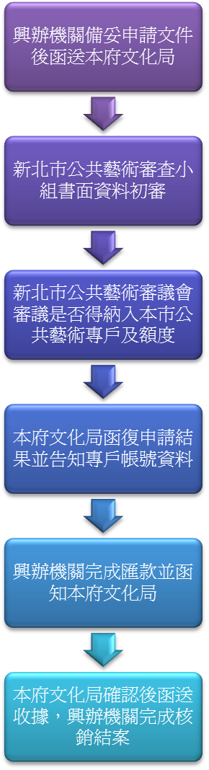
說明：
本府文化局應視實需要求興辦機關出席並進行口頭簡報
興辦機關修正申請文件內容後重新提送
撤案
興辦機關依公共藝術設置辦法規定自行辦理公共藝術計畫
通過
不通過
否
及部分自辦者
是及部分納入者
撤案
重新提送

- 依其他法令撥充及納入之經費：逕依相關規定辦理納入手續辦理，並由本府文化局另定相關規定申請辦理之。
参、其他：
一、依「新北市公共藝術經費運用要點」第五點第一項規定，本市各級學校法定公共藝術經費均以自行辦理為原則，不納入本專戶。
二、依「新北市公共藝術經費運用要點」第五點第二項規定，本戶存管之款項均由本府文化局統籌辦理各項公共藝術事宜，財產歸屬本府所有。
肆、附件：
一、新北市公共藝術專戶納入申請表（法定公共藝術經費未達新臺幣30萬元者適用）。
二、新北市公共藝術專戶納入申請書（法定公共藝術經費逾新臺幣30萬元以上者適用）。

新北市公共藝術專戶納入申請表
附件一

（法定公共藝術經費未達新臺幣30萬元者適用）
一、基本資料
單位名稱
設置地點
單位負責人 |  | 聯絡電話
單位負責人 |  | 傳真電話
單位負責人 |  | 電子郵件地址
聯繫人員 |  | 聯絡電話
聯繫人員 |  | 傳真電話
聯繫人員 |  | 電子郵件地址
基地概述 | 1.地號：
基地概述 | 2.土地使用分區：  3.預算年度：
基地概述 | 4.竣工時間：
基地概述 | 5.基地面積：
基地概述 | 6.工程概要及用途：
基地概述 | 7.產權管理者：
基地概述 | 8.使用者:  9.建造字號(無者免填):  10.使照字號(無者免填)：  11.建築名稱及地址(無者免填)：
法定公共藝術
預算總金額
總工程經費
納入新北市公共藝術專戶金額
歷年列管事項概要 | (無者免填)
特殊備註事項 | （如本案有特殊備註事項，如本案已辦理公共藝術計畫，納入之經費係後續變更設計等其他緣故產生等事由，請詳細填列本欄）
二、法定公共藝術經費明細（請依文化藝術獎助條例施行細則第十一條詳細核算）
項次 | 項目 | 工程編列金額 | 法定比例金額
一
1 | 直接工程費
2 | 承包商管理費及利潤
 | (不足處請自行增列)
二
1 | 環保安全衛生費
2 | 品管費
 | (不足處請自行增列)
三
1 | 保險費
2 | 營業稅
 | (不足處請自行增列)
法定公共藝術經費總額 |  |  | 元  (請四捨五入至個位數)
三、本案相關附件
項次 | 附件名稱 | 備註
附件1
附件2
附件3
 | (不足處請自行增列)
四、核章欄（請逐級核章）
承辦單位 | 會計單位 | 機關首長或單位負責人

中華民國 年 月 日
新北市公共藝術專戶納入申請書
附件二

（法定公共藝術經費逾新臺幣30萬元者適用）
一、基本資料
單位名稱
設置地點
單位負責人 |  | 聯絡電話
單位負責人 |  | 傳真電話
單位負責人 |  | 電子郵件地址
聯繫人員 |  | 聯絡電話
聯繫人員 |  | 傳真電話
聯繫人員 |  | 電子郵件地址
基地概述 | 1.地號：
基地概述 | 2.土地使用分區：  3.預算年度：
基地概述 | 4.竣工時間：
基地概述 | 5.基地面積：
基地概述 | 6.工程概要及用途：
基地概述 | 7.產權管理者：
基地概述 | 8.使用者:  9.建造字號(無者免填):  10.使照字號(無者免填)：  11.建築名稱及地址(無者免填)：
法定公共藝術
預算總金額
總工程經費
納入新北市公共藝術專戶金額
歷年列管事項概要 | (無者免填)
特殊備註事項 | 本案若有特殊事項，例如：  - 本案已辦理公共藝術計畫，納入之經費係後續變更設計等其他緣故產生等事由，請詳細填列本欄。  - 本案係屬符合公共藝術設置辦法第六條規定，且經文化部公共藝術審議會審議通過得將建築物視為公共藝術，並依前法第七條將經費交本府統籌運用者，請填列相關紀錄。  - 其他未盡且特殊之事項請填列此欄。

二、基地所在區域自然與人文環境說明（說明地理位置、環境特色、人文背景等）
三、建築物或工程各項說明及圖說
（一）建築物或工程興建說明（含建築物及工程興建背景及過程等）

（二）建築物或工程用途及管理方式說明

（三）建築物或工程現況照片
1.建築物或工程主體外觀照片
2.建築物內各樓層及工程各段落照片（建築物各樓層照片請逐一檢附，工程請擇要）
3.建築物及工程附屬開放空間及綠帶照片
4.建築物及工程周邊環境照片（請擇要檢附）
（四）建築物及工程書圖
（應含基地平面圖、建築物各項立面圖、建築物各項平面圖、工程書圖等必要圖面）
四、公共藝術計畫執行條件分析檢討
（一）基地條件分析及檢討（針對建築物及工程主體、基地內之開放空間、周邊腹地、環境
及景觀等，是否適宜辦理公共藝術計畫，請逐項分析檢討。）
（二）公共性之分析及檢討（針對建築物及工程之用途、使用對象、使用頻率、可及性，及交
通條件等，請逐項分析檢討。）
（三）法定經費分析及檢討（針對法定經費是否過高或過低等，請逐項分析檢討。）

五、總論

六、法定公共藝術經費明細（請依文化藝術獎助條例施行細則第十一條核算）
項次 | 項目 | 工程編列金額 | 法定比例金額
一
1 | 直接工程費
2 | 承包商管理費及利潤
 | (不足處請自行增列)
二
1 | 環保安全衛生費
2 | 品管費
 | (不足處請自行增列)
三
1 | 保險費
2 | 營業稅
 | (不足處請自行增列)
法定公共藝術經費總額 |  |  | 元  (請四捨五入至個位數)

七、本案相關附件
項次 | 附件名稱 | 備註
附件1
附件2
附件3
 | (不足處請自行增列)

八、核章欄（請逐級核章）
承辦單位 | 會計單位 | 機關首長或單位負責人

中華民國 年 月 日

